**PECL_FINAL**

FoundJobs

**PATRONES SOFTWARE**

|  |  |  |
| --- | --- | --- |
| **David Peces Rodríguez-Malo** | **03923185Y** | **david.peces@edu.uah.es** |
| **Iván Parrilla López** | **03201241D** | **ivan.parrilla@edu.uah.es** |

INDICE

1. Objetivos del proyecto: 3

2. Diseño e Implementación: 3

3. Análisis de Requisitos: 4

4. Descripción General 7

**4.1 Perspectiva del programa** 7

**4.2 Funciones del programa** 8

**4.3 Características de los Usuarios** 8

5.Patrones utilizados 9

**5.1 Patrones de Creación** 9

**5.1.1 Factory Method** 9

**5.1.2 Singleton** 10

**5.2 Patrones de Comportamiento** 12

**5.2.1 Iterator** 12

**5.2.2 State** 14

**5.3 Patrones Estructurales** 16

**5.3.1 Adapter** 16

**5.3.2 Proxy** 18

6. Diagrama Casos de Uso 21

**6.1 Casos de Uso - Autentificación** 21

**6.2 Casos de Uso – Agencia Empleo** 22

**6.3 Casos de Uso – Imprimir** 22

7. Diagrama de Secuencia 23

**7.1 Diagramas de Secuencia – Candidatos** 23

**7.2 Diagramas de Secuencia – Ofertas** 23

**7.3 Diagramas de Secuencia – Imprimir** 24

**7.4 Diagramas de Secuencia – BusquedaCNO** 24

8. Manual de Usuario 25

# **1. Objetivos del proyecto:**

La aplicación “foundJobs” se ha desarrollado desde un primer momento en papel. Primero se plantearon de cómo serian sus clases, cuántas y que contendrían. Posteriormente con unas ideas bastante claras de cómo iba a ser, se desarrollo la interfaz gráfica, para mas tardé implementarlas en el programa de desarrollo NetBeans.

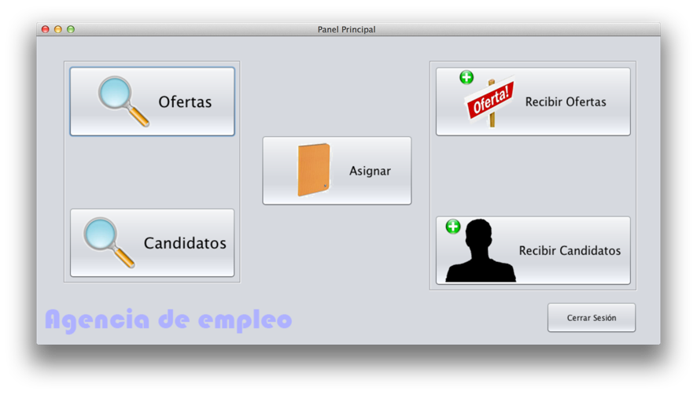

Para ello implantaremos los diferentes patrones de diseño expuesto en la asignatura, en la que aplicaremos en nuestra aplicación. Esta la resolveremos según los patrones de creación, estructurales y de comportamiento.

# **2. Diseño e Implementación:**

Desde el NetBeans creamos todas las clases y Jframes que necesitamos. A continuación, implementamos todas las clases de interfaz, empezando por la visualización de las ofertas y candidatos, seguido de la realización de las nuevas ofertas y candidatos, y ya, por último, la ventana de asignación.

La clase principal y más importante de la aplicación, UtilAgencia, que contiene todos los métodos que usa la interfaz gráfica para su funcionamiento.

La aplicación está hecha con ArrayList, que son los que uso para contener las ofertas, candidatos, oficinas, etc. Cada vez que se inicia, se cargarán 3 archivos (.dat), con los que se obtendrán dichas ofertas, candidatos y oficinas. En la aplicación se puede hacer cualquier tipo de modificación, y al acabar, cerrando la aplicación, todo se vuelve a guardar para volver a cargarlo en el próximo inicio de la aplicación.

También se hace uso de un archivo .txt, con el que cargamos las ocupaciones del CON-11.

Las clases principales, aparte de la **UtilAgencia**, son:

* Candidato (Objeto que tiene todos los datos de un Candidato)
* Oferta (Objeto que tiene todos los datos de una Oferta)
* Oficina (Objeto que tiene todos los datos de una Oficina)

Respecto a la interfaz gráfica:

* Asignación (Donde se buscan y asignan Ofertas/Candidatos)
* NuevoCandidato (Creación de un nuevo candidato)
* NuevaOferta (Creación de una nueva Oferta)

El resto son o para mostrar un anagrama, o mostrar datos en unas tablas, o de autentificación. Pero realmente las clases e interfaces que dan vida a la aplicación son esas.

# **3. Análisis de Requisitos:**

**Requisitos funcionales**

1. Lenguaje de programación usado será Java.
2. Base de datos basada en archivos “.dat”.
3. Acceso a la aplicación mediante usuario y contraseña.
4. En la ventana principal, tendremos 5 botones principales, Ofertas, Candidatos, Asignar, Recibir Ofertas, Recibir Candidatos.
5. En la ventana principal, existirá un botón para cerrar nuestra sesión.
6. Por medio del botón “Ofertas”, mostrará todas las ofertas que hay disponible en el momento actual.
7. En la ventana de ofertas, se organizarán en con un orden estricto de: Nombre, Oficina, CNO, Palabras Clave, Fecha de Apertura, Fecha de Caducidad, Rango Salarial, Tiempo y Dedicación.
8. En la ventana de ofertas, al seleccionar una, se mostrarán su foto de empresa, su ocupación CNO y sus palabras clave.
9. En la ventana de ofertas, no se permitirá la edición de las ofertas.
10. En la ventana de ofertas, tendrá un botón de borrar, por si queremos borrar la oferta, simplemente seleccionando la oferta, y oprimiendo el botón.
11. En la ventana de ofertas, dispondrá de un botón para volver atrás, a la ventana principal.
12. Por medio del botón “Candidatos”, mostrará todos los candidatos que hay disponibles en el momento actual.
13. En la ventana de candidatos, se organizará con un orden estricto de: DNI, Nombre, Teléfono, Vía, Número, Piso y Letra, Localidad, Cod Postal, Ocupaciones, Palabras Clave, Rango Salarial y Discapacidad.
14. En la ventana de candidatos, al seleccionar una persona, se mostrarán su foto, su ocupación CNO y sus palabras clave.
15. En la ventana de candidatos, no se permitirá la edición de los datos personales.
16. En la ventana de candidatos, tendrá un botón de borrar, por si queremos borrar al candidato, simplemente seleccionando al candidato, y oprimiendo el botón.
17. En la ventana de candidatos, dispondrá de un botón para volver atrás, a la ventana principal.
18. Por medio del botón “Recibir Ofertas”, mostrará una nueva ventana, para introducir una nueva oferta de trabajo.
19. En la ventana nueva oferta de empleo, tendremos lo necesario para meter los datos de una nueva oferta, tal como: Nombre Empresa, Oficina, CNO, Palabras Clave, Fecha de Apertura, Fecha de Caducidad, Rango Salarial, Tiempo y Disposición.
20. En la ventana nueva oferta de empleo, dispondrá de un botón para seleccionar una foto.
21. En la ventana nueva oferta de empleo, dispondrá de un botón, para agregar la oferta a la base de datos, en el caso de que se hubieran introducido bien los datos, llamado Recibir.
22. En la ventana nueva oferta de empleo, dispondrá de un botón para volver atrás, a la ventana principal.
23. Por medio del botón “Recibir Candidatos”, mostrará una nueva ventana, para introducir a un nuevo candidato.
24. En la ventana nuevo candidato, tendremos lo necesario para meter los datos de los nuevos candidatos, tales como: DNI, Nombre, Teléfono, Vía, Número, Piso y Letra, Localidad, Cod Postal, Ocupaciones, Palabras Clave, Rango Salarial y Discapacidad.
25. En la ventana nuevo candidato, dispondrá de un botón para seleccionar una foto.
26. En la ventana nuevo candidato, dispondrá de un botón, para agregar al candidato a la base de datos, en el caso de que se hubieran introducido bien los datos, llamado Recibir.
27. En la ventana nuevo candidato, dispondrá de un botón para volver atrás, a la ventana principal.
28. Por medio del botón “Asignar”, nos mostrará una nueva ventana, para la búsqueda de ofertas o candidatos.
29. En la ventana de asignar, podremos seleccionar mediante un “radiobutton” qué queremos buscar, candidatos u ofertas.
30. En la ventana de asignar, una vez elegido lo que queremos buscar, tendremos dos opciones, buscar por ocupación CNO o por palabras clave, mediante un “radiobutton”.
31. En la ventana de asignar, dispondrá de un botón “Buscar” que no sacará por pantalla, los candidatos u ofertas según los parámetros que hayamos buscado.
32. En la ventana de asignar, al seleccionar una oferta o un candidato, nos aparecerá su foto de empresa o candidato, junto con sus ocupaciones CNO y sus palabras clave.
33. En la ventana de asignar, una vez buscado, al seleccionar una oferta o un candidato, se habilitará otro botón, para buscar los candidatos u ofertas que se ajusten a nuestra búsqueda.
34. En la ventana de asignar, una vez buscado una oferta/candidato, buscado un candidato/oferta, si hay algún candidato/oferta, se podrá asignar esa oferta con el candidato, o ese candidato con la oferta, borrándose de la base de datos, el candidato y la oferta.
35. Conocer las dependencias entre los elementos software:

* Un programa puede llamar a otros programas y también ser llamado por otros;
* Un programa puede usar ninguno o varios datos;
* Un dato puede ser usado por uno o varios programas;
* Un documento puede referirse a un programa, a un dato o a una aplicación;
* Los datos, programas y aplicaciones pueden tener varios documentos asociados.

1. Esta información se dirigirá a las personas responsables de la misma:
   1. Los datos del esfuerzo se dirigen a los jefes de departamento comercial y técnico.
   2. Los responsables de proyecto solo verán los datos de sus proyectos.
   3. Los responsables de las peticiones solo los datos de sus peticiones.
   4. Cualquier persona del departamento técnico solamente los datos de tareas en las que está involucrado.
   5. La carga mensual de recursos se dirigirá a los jefes de los departamentos personal y técnico.
   6. Los resultados económicos de los proyectos se dirigirán a los jefes de los departamentos comercial y técnico.

**Requisitos no funcionales:**

1. Rendimiento

* Requisitos mínimos: Pentium II, 512MB de ram, 500MB de almacenamiento disponible.

1. Disponibilidad

* Se podrán consultar tanto las ofertas como los candidatos offline.
* Si se desean nuevos candidatos, deberá conectarse a internet.

1. Accesibilidad

* Aplicación con botones grandes.
* Indicaciones mediante iconos y texto.

1. Usabilidad

* Esta destinado solo a los trabajadores la agencia de empleo.
* Interfaz gráfica agradable e intuitiva.

1. Gestión de errores

* Utilización de ficheros de log para registrar cualquier incidencia en el Sistema.

1. Portabilidad

* La aplicación tendrá soporte físico y online para su instalación.

1. Escalabilidad

* La escalabilidad esta íntimamente ligada al diseño ya que influye satisfactoriamente al rendimiento del programa.

1. Mantenibilidad

* Todo el sistema deberá estar debidamente documentado, tanto en el código fuente como en los manuales de administración y de usuario.

1. Fiabilidad

* La aplicación es totalmente fiable en base a pruebas de errores y su mantenimiento en el sistema.

1. Seguridad

* El sistema debe cumplir las disposiciones recogidas en la Ley Orgánica de Datos Personales y en el Reglamento de medidas de seguridad.
* Realización de copias de seguridad
* Comprobar usuario/contraseña

1. Restricciones Hardware y Software

* Ordenador con cualquier SO (Windows XP y superiores, Linux, OSX)
* Compatibilidad total con ordenador que posean cualquiera de los siguientes navegadores web: Mozilla Firefox, Chrome, Ópera, Safari e Internet Explorer.

# **4. Descripción General**

## **4.1 Perspectiva del programa**

Sistema Informático Automático de Agencia de Empleo para la utilización en la gestión y administración de una empresa de marketing. Para ello se proporciona una interfaz rápida, eficaz y fácil de tratar por el personal búsquedas de personal correspondiente para dichas ofertas.

## **4.2 Funciones del programa**

Este Sistema informático automatizado debe mejorar la gestión de la empresa en ciertas funciones a realizar:

**Registro del usuario**: Se podrá́ registrar un nuevo usuario, siendo estos trabajadores de la propia empresa. Para ello escogerán un nombre de usuario y contraseña con la cual acceder al sistema.

**Nuevo Candidato**: Los trabajadores interesados en buscar empleo se podrán registrar en la aplicación para que el sistema pueda encontrar una oferta que case con lo ocupación o interés.

**Nueva Oferta:** Cualquier empresa podrá́ registrarse introduciendo la oferta del puesto vacante deseado. De esta forma el sistema buscará un candidato de los registrados que pueda encajar con el tipo de trabajo que se trata.

**Búsqueda Ofertas**: Permite al empleado de la empresa de marketing, visualizar la empresa que oferta un puesto, así́ como modificar sus datos o eliminarla.

**Búsqueda Candidatos:** Se permite visualizar a los candidatos, así como modificar sus datos o eliminar el candidato.

**Asignación de ofertas para candidatos:** Se visualiza un listado con todos los datos de cada candidato registrado en el sistema y se podrá́ buscar ofertas para el candidato que se escoja.

**Búsqueda de candidatos para impresión**: Se muestra un listado con toda la información de la oferta registrada y se podrá́ buscar un candidato para esta. Si los campos de la oferta se encuentran en gris significa que la oferta no se encuentra disponible, en dicho caso, se da la opción de Cambiar a disponible.

Imprimir oferta: Tras realizar la búsqueda de ofertas para candidatos, al buscar una oferta para el candidato se mostrarán aquellas ofertas que encajen con el candidato y se da la opción de imprimir en un archivo los datos de la oferta que interesen.

## **4.3 Características de los Usuarios**

Estos serán empresas que quieren poner a disposición de cualquier empleado una oferta para cubrir un puesto vacante, así́ como cualquier persona que esté interesado en la búsqueda de un puesto de trabajo. Estos únicamente podrán registrarse, introduciendo toda la información necesaria para que posteriormente la propia empresa busque ofertas para los candidatos o viceversa.

# **5.Patrones utilizados**

## **5.1 Patrones de Creación**

### **5.1.1 Factory Method**

Proporciona una interfaz para crear familias de objetos relacionados o que dependen entre sí, sin especificar clases concretas.

• Cliente debe ser independiente del proceso de creación de los productos.

• Es necesario crear los objetos como un conjunto, de forma que sean compatibles.

• Colección que revela clases que revela interfaces y relaciones, pero no sus implementaciones.

**Utilización:**

* Con este patrón se ha pensando para permitir que sean las subclases las que decidan el proceso de creación ,en esta caso para la creación de nuevos usuarios en el programa.



* **ControlUsuarios** será el creador concreto que volverá a definir el método de creación para devolver una instancia de un producto concreto en este caso los usuarios.

**DIAGRAMA DE CLASE**

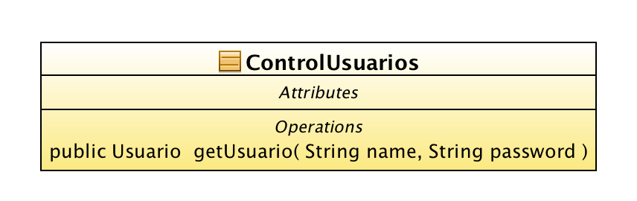

**CODIGO**



### **5.1.2 Singleton**

Con este patrón lo que se permite es que la clase solo tenga una instancia haciendo que tenga un acceso global. De esta forma solo hay una instancia al mismo tiempo y será́ accedida a través de un punto de acceso. Sólo puede haber una instancia de una clase, y debe ser accesible a los clientes desde un punto de acceso bien conocido

**Utilización:**

* Este patrón se encarga de gestionar el acceso y el registro de cada usuario. Se utiliza la clase Serializa accediendo desde un array de la clase Usuario, creando una instancia única y accediendo desde esta.
* La clase Serializa se encarga de instanciar el objeto a la que accederá a el. Utiliza un Arraylist de usuarios y tendrá los métodos los métodos principales del Singleton (**getInstancia (), Serializa ()** que será el constructor privado del singleton, **estaLogado ()** que devuelve el estado del usuario si está o no logado, **addLogin (), guardarLogin () y borrarLogin ())**.



**DIAGRAMA DE CLASE**

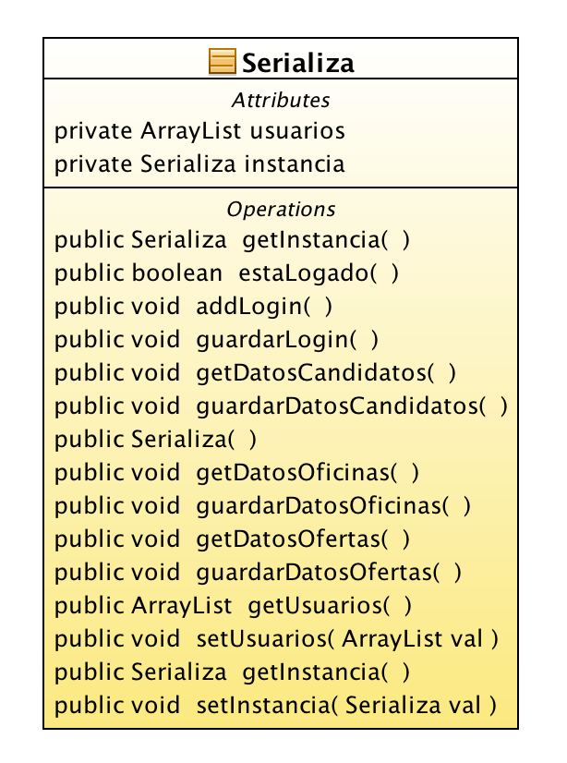

**CODIGO**





**Devuelve la instancia de la clase:**



**Comprobaciones si esta el usuario y sus correspondiente gestión.**



## **5.2 Patrones de Comportamiento**

### **5.2.1 Iterator**

Proporcionar una forma coherente de acceder secuencialmente a los datos de una colección, independientemente del tipo de colección que sea.

**Utilización:**

* Para ello se hace uso del iterador en los métodos de los botones Anterior y siguiente de esas clases.
* Para que funcionase correctamente el recorrer hacia atrás los array de datos, se ha creado los métodos propios en los iteradores: ant () y sig ().

**Elementos Patrón:**

* **Iterador:** Interfaz donde se definen los métodos.
* **IteradorConcreto:** Implementa los métodos anteriores.
* **Agregado:** interfaz con el método para crear iteradores.
* **AgregadoConcreto:** Implementa el método de creación del agregado.

**DIAGRAMA DE CLASE**

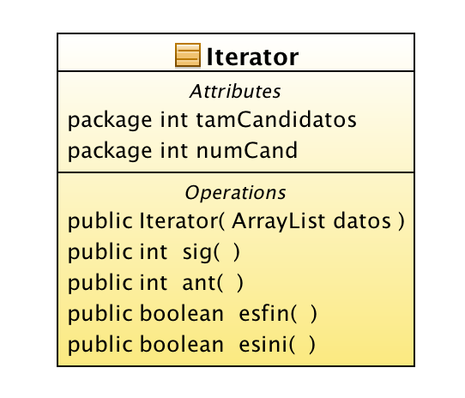

**CODIGO**



### **5.2.2 State**

Permitir que un objeto se comporte de distinta forma dependiendo de su estado interno, como si cambiase la clase a la que pertenece. Permite cambiar fácilmente el comportamiento de un objeto en tiempo de ejecución.

**Utilización:**

* Este patrón lo utilizaremos para la clase oferta para saber si esta una oferta ocupada o disponible.
* La clase ofertado tendrá un atributo llamado Estado. Con sus correspondientes get and set además del método **cambiar()** para cambiar el tipo de estado en la ventana Asignación.
* Las clases **EstadoDisponible** y **EstadoOcupado** harán visibles los datos de las ofertas para que no deje aplicar a los nuevos candidatos.

**Elementos Patron:**

* **Contexto:** Oferta
* **Estado:** interfaz para definir el método ejecutar
* **EstadoConcreto:** EstadoDisponible y EstadoOcupado



**DIAGRAMA DE CLASE**

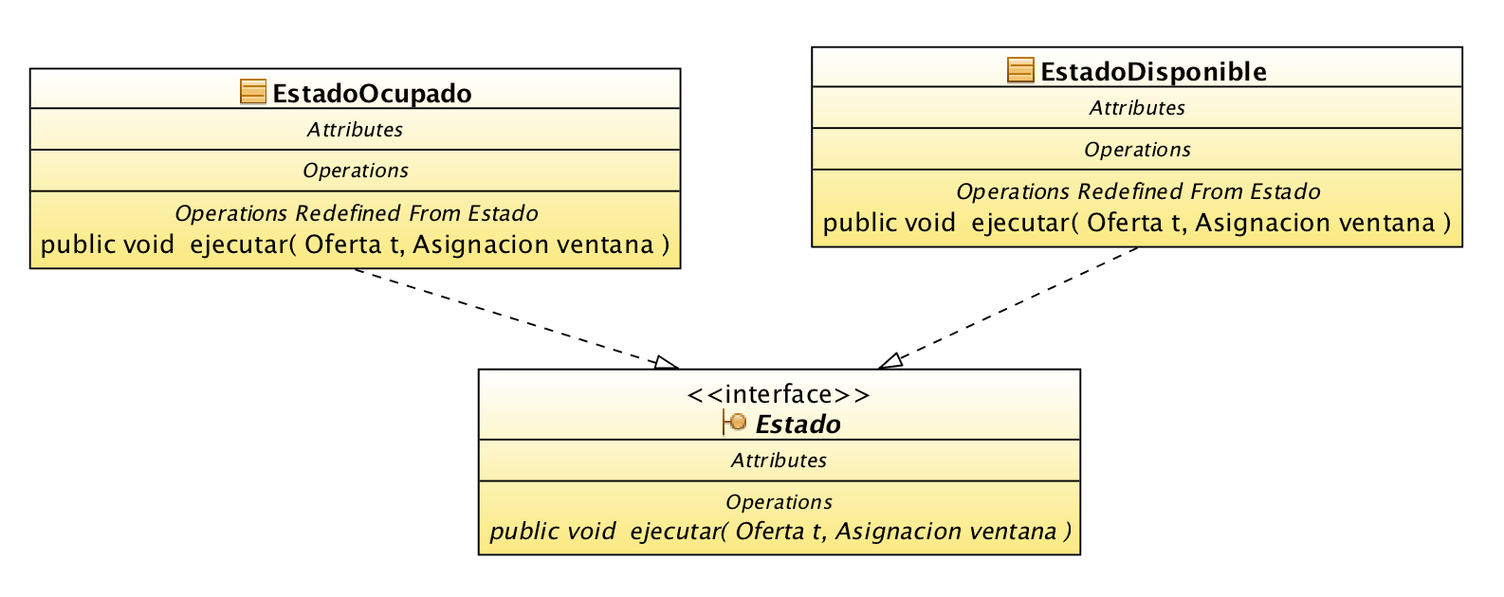

**CODIGO**







## **5.3 Patrones Estructurales**

### **5.3.1 Adapter**

Sirve de intermediario entre dos clases, convirtiendo las interfaces de una clase para que pueda ser utilizada por otra.

* Se utiliza cuando:
* Hay una clase existente y su interfaz no concuerda con la que se necesita.
* Traducción entre interfaces de varios objetos.
* Existe un objeto intermediario reutilizable que se encarga de gestionar todas las clases pero no es hasta tiempo de ejecución cuando se elige la clase a utilizar.
* Adaptador de objetos.

**Utilización:**

* Utilizamos este patrón para mostrar en la interfaz de candidatos el sueldo neto, para ello cogeríamos el **getRangoSalarial** el salario máximo y aplicaríamos quitando el IRPF.
* **SueldoNeto** que cuenta con una instancia de la clase Candidatos para que se cree su propio método **getSueldoNeto** que devuelva el sueldo neto a partir de obtener el sueldo máximo de la clase Candidatos. El adaptador se lo pasara a la interfaz **Sueldo** y luego a **VerCanditatos** para la visualización.



**Elementos patrón:**

* **Objetivo:** Sueldo(define la interfaz).
* **Cliente:** VerCandidatos
* **Adaptable:** Candidatos (define una interfaz existente que necesita ser adaptada.
* **Adaptador:** SueldoNeto (adapta la interfaz del adaptable a la del objetivo**).**

**DIAGRAMA DE CLASE**

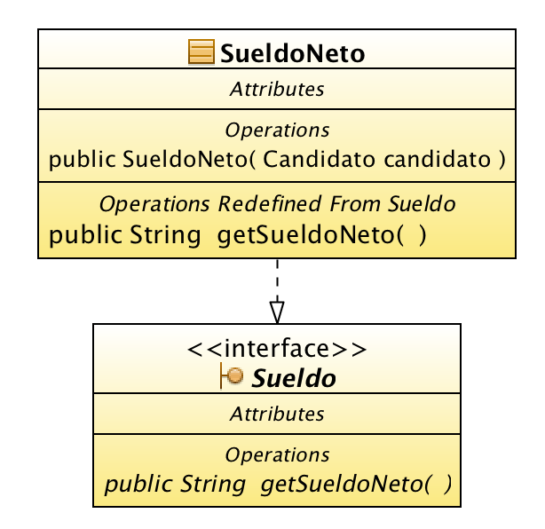

**CODIGO**





### **5.3.2 Proxy**

El patrón obliga a que las llamadas a métodos de un objeto ocurran indirectamente a través de un objeto proxy, que actúa como sustituto del objeto original, delegando luego las llamadas a los métodos de los objetos respectivos.

**Utilización:**

* El programa cuenta con una opción de imprimir los candidatos lo cual genera un documento txt con este en concreto.
* Para ello se ha creado la clase **Servidor** que declara el método principal **imprimir ()** el cual recibe como parámetro el candidato. Por otro lado, la clase **ServidorFichero** que implementa a la clase anterior para implementar el método, para ello declaramos una tabla en la que se guardan todos los ficheros de tipo HashMap, que contiene un objeto de la clase **Fichero.** Y en el propio método de imprimir se realiza la creación de un documento y se establece la estructura que contiene.



**Elementos patrón:**

* **Suejeto:** Servido**r (**interfaz común proxy)
* **Proxy**: ProxyProteccion (ofrece una interfaz redirigiendo al llamado sobre dichos métodos)
* **SujetoReal:** Imprimirichero
* **Cliente**

**DIAGRAMA DE CLASE**

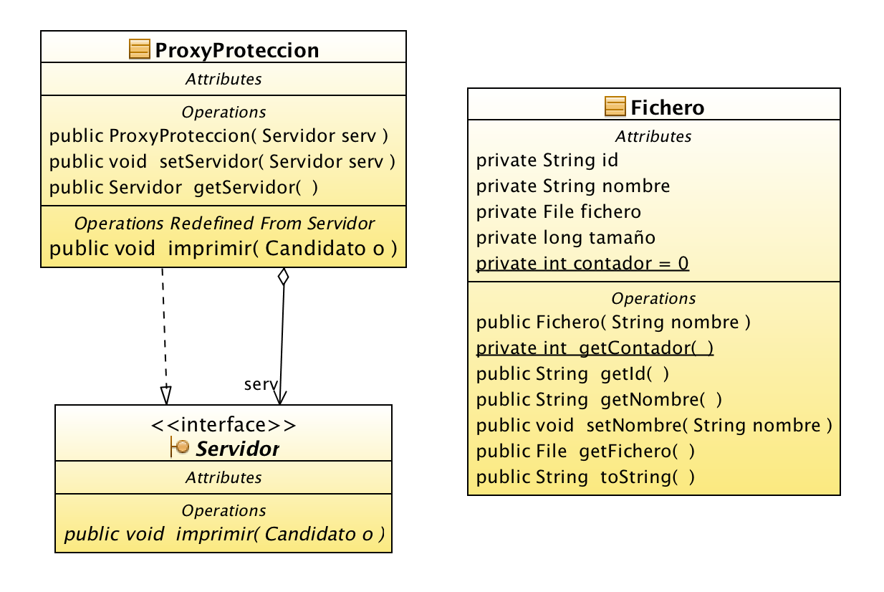

**CODIGO**







# **6. Diagrama Casos de Uso**

## **6.1 Casos de Uso - Autentificación**



## **6.2 Casos de Uso – Agencia Empleo**



## **6.3 Casos de Uso – Imprimir**



# **7. Diagrama de Secuencia**

## **7.1 Diagramas de Secuencia – Candidatos**



## **7.2 Diagramas de Secuencia – Ofertas**



## **7.3 Diagramas de Secuencia – Imprimir**



## **7.4 Diagramas de Secuencia – BusquedaCNO**



# **8. Manual de Usuario**

Pantalla Principal de la aplicación, esto es lo 1º que veremos al encender nuestra aplicación. Una pantalla de autentificación, cuyos parámetros dependerán del usuario que este registrado en esta.



Nos da la posibilidad de seguir registrando usuario en el programa que los guardara para su previo acceso en un fichero de usuarios.dat.



Al entrar a la aplicación nos encontramos con esta pantalla, en la que podemos hacer varias cosas:

* 1º Visualizar las ofertas
* 2º Visualizar los Candidatos
* 3º Recibir nuevas Ofertas
* 4º Recibir nuevos Candidatos
* 5º Búsqueda de Candidatos para impresión
* 6º Acceder al proceso de Asignación de Candidatos/Oferta



Accediendo al Visualizador de Ofertas.

Vemos que nos aparecen en una tabla, todas las ofertas disponibles.

Marcando una de ellas nos aparece mas explicito su oferta de ocupación, sus palabras claves, y una foto de la empresa.

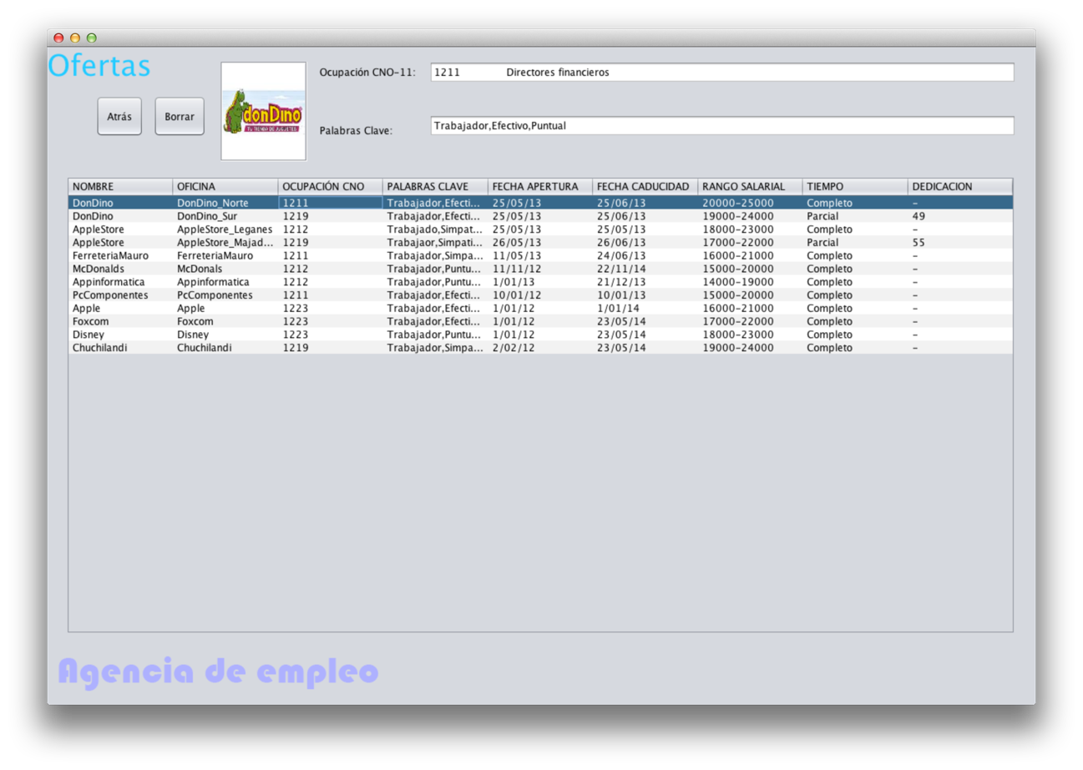

Si lo deseamos podemos borrar las ofertas, ya sea por que se hayan pasado, o la hayan enviado mal

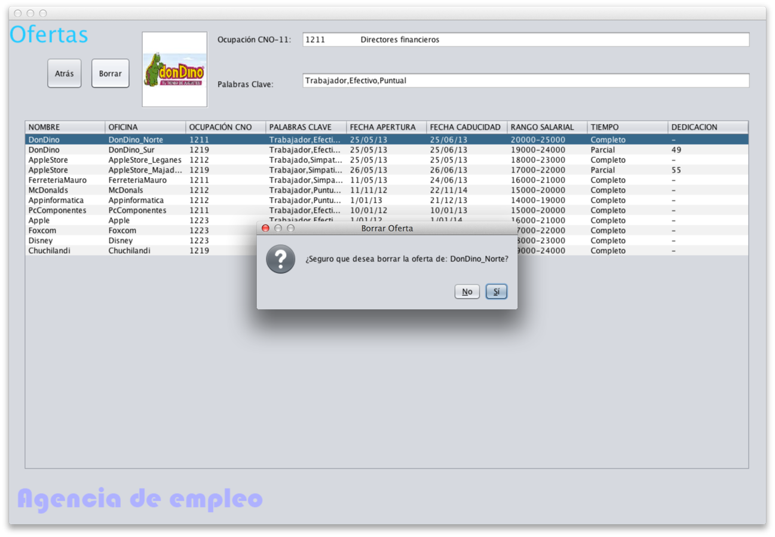

Visualizando los candidatos.

Al igual que las ofertas, los datos se muestran en una tabla, y marcando una fila, nos aparecen sus ocupaciones, sus palabras clave y su foto.

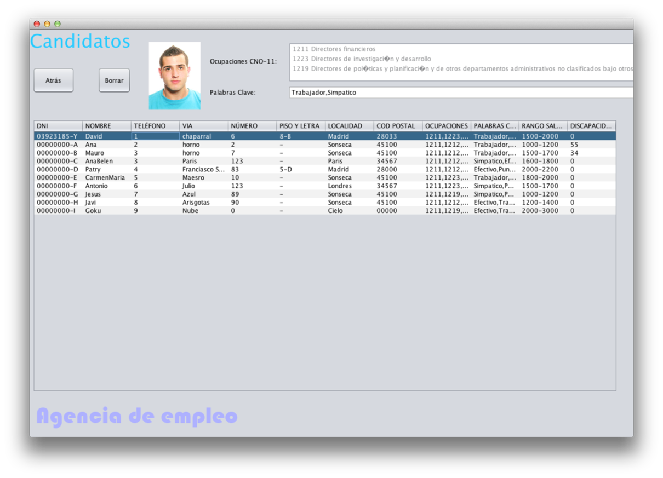

Al igual que las ofertas, también podemos borrar un candidato.

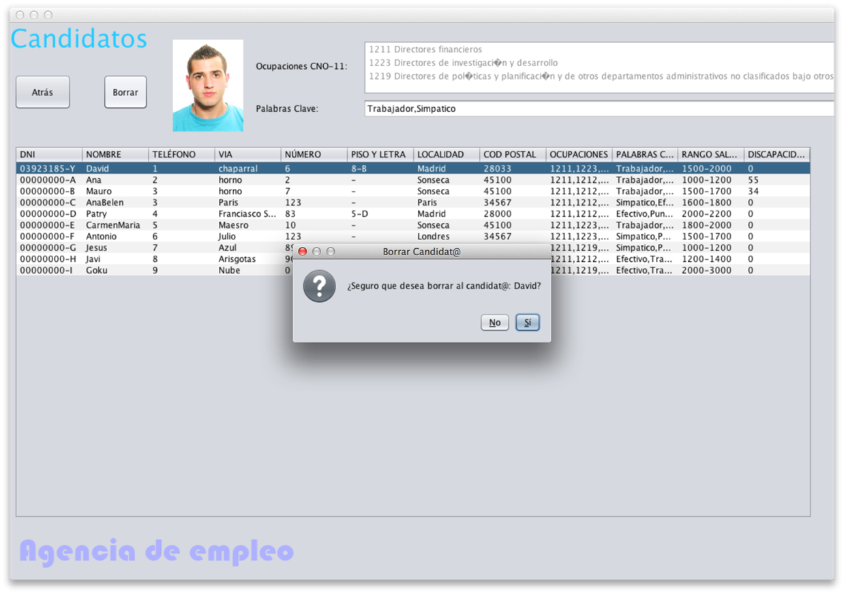

Recibiendo una nueva oferta de empleo.

Metiendo los datos de la Oferta (correctamente) si no nos saldrán unos avisos, agregaremos una oferta a nuestra base de datos.

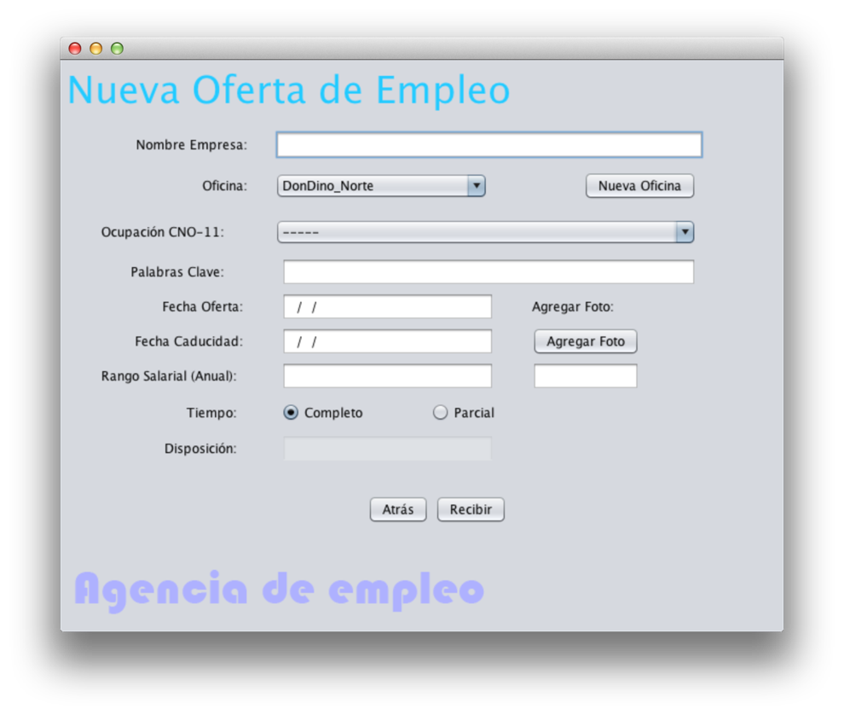

Recibiendo un nuevo candidato.

Metiendo los datos del candidato (correctamente) si no nos saldrán unos avisos, agregaremos un candidato a nuestra base de datos.

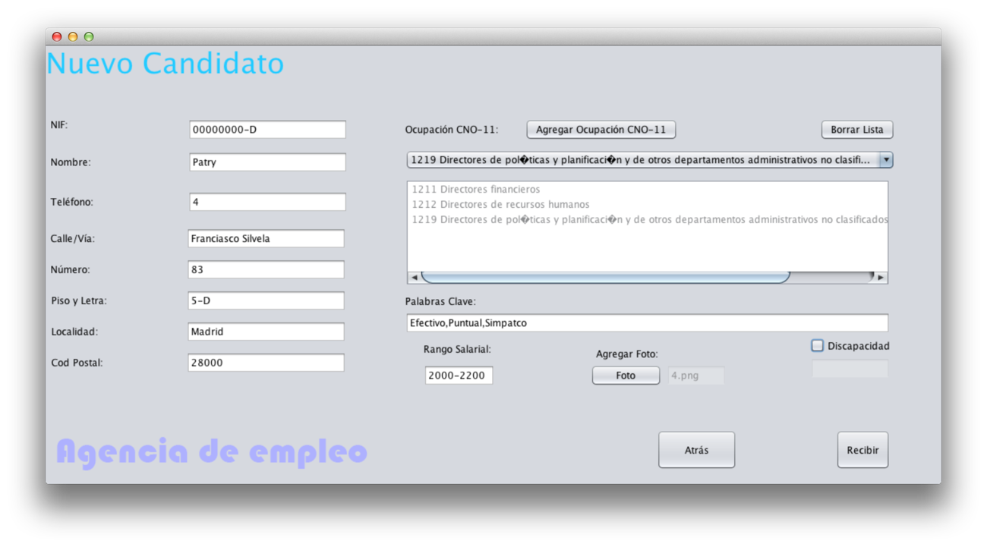

Uno de los datos, son las fotos, que tanto en Ofertas y en Candidatos las tienen, para agregarlas nos saldrá una ventana y podremos elegir la imagen.

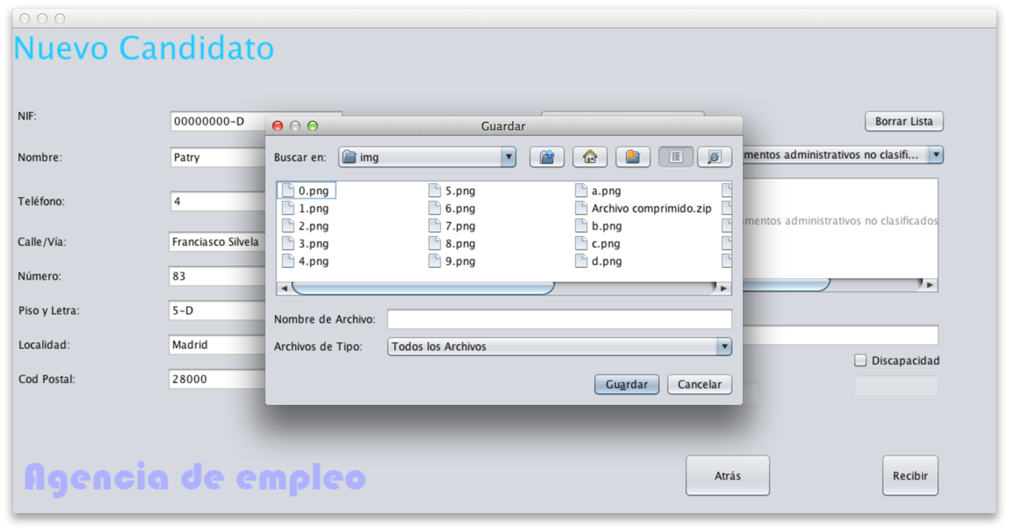

En la ventana de Asignación:

Como vemos tenemos para elegir Candidatos y Ofertas, y dos métodos de búsqueda, por Ocupación CON-11 y por palabras clave.

Según lo que elijamos así nos saldrán los datos en la 1º Tabla.

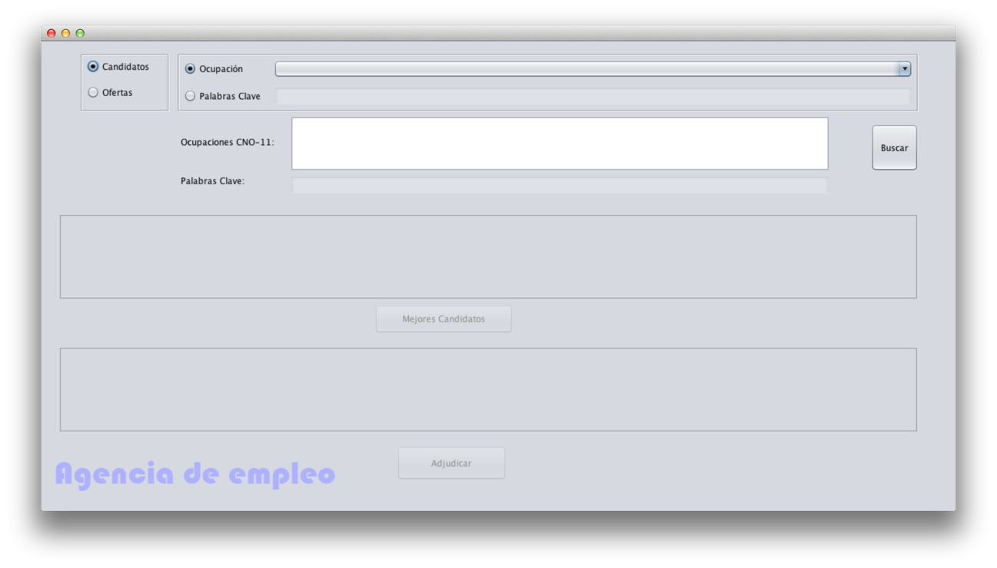

Como vemos, buscamos candidatos, y por ocupación, dando al Botón Buscar.

Nos salen todos los candidatos, que en su currículo tienen esa ocupación por la que buscamos.

También al marcar una fila, nos aparecen sus ocupaciones, palabras clave y su foto.

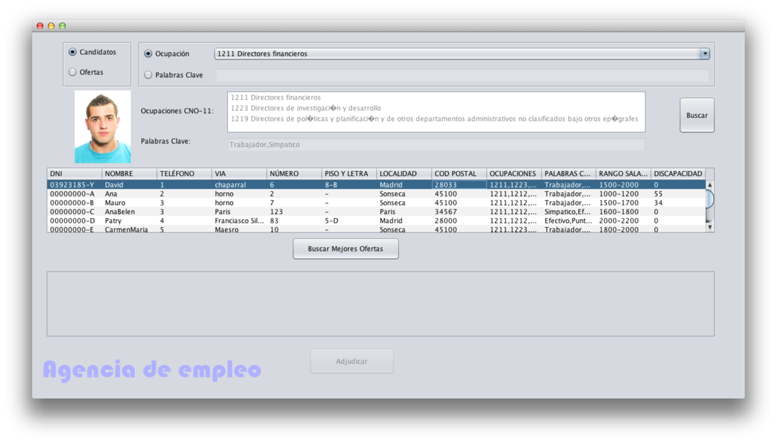

Ahora un ejemplo buscando por Ofertas, igual que buscando candidatos.

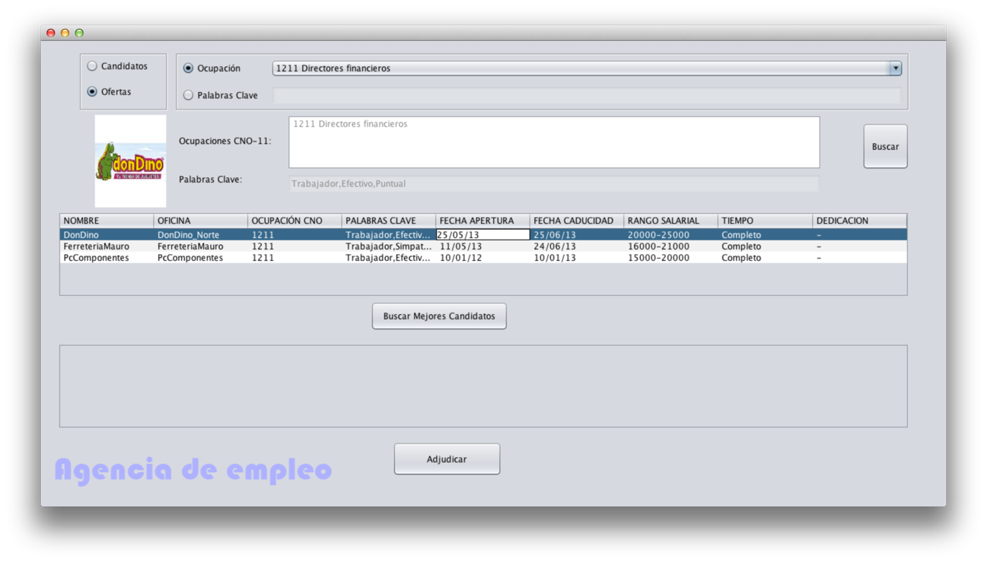

Cuando seleccionamos una Oferta, podemos acceder a elegir al mejor candidato para esa oferta, que nos aparecerá en la 2º tabla, nos aparecerá una lista, con todos los candidatos que pueden acceder a esa oferta, y por supuesto, ordenados.

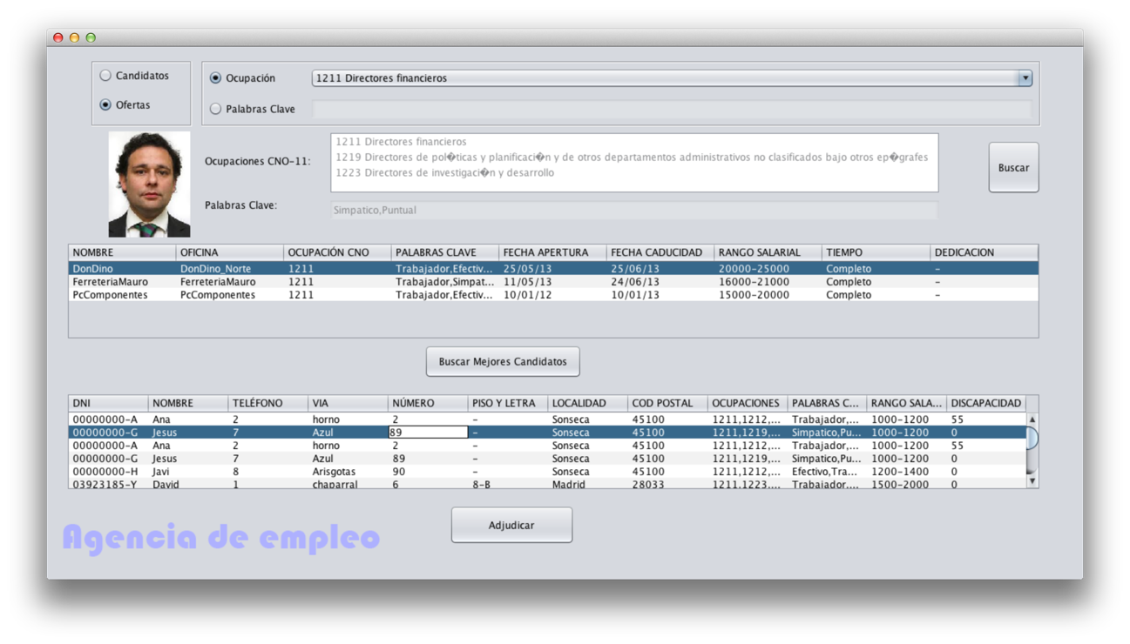

Si nos ha parecido bien el candidato, podremos adjudicarle la oferta, y tanto la oferta como el candidato saldrían de nuestra base de datos,

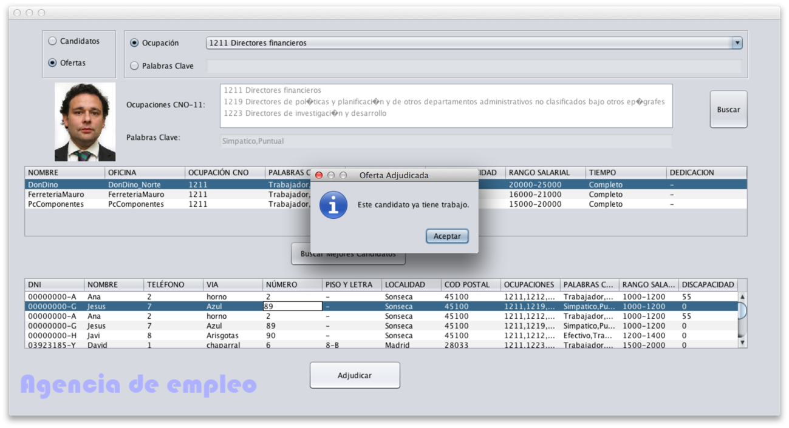

Al igual pasa eligiendo candidatos, podemos acceder a las mejores ofertas para ellos.

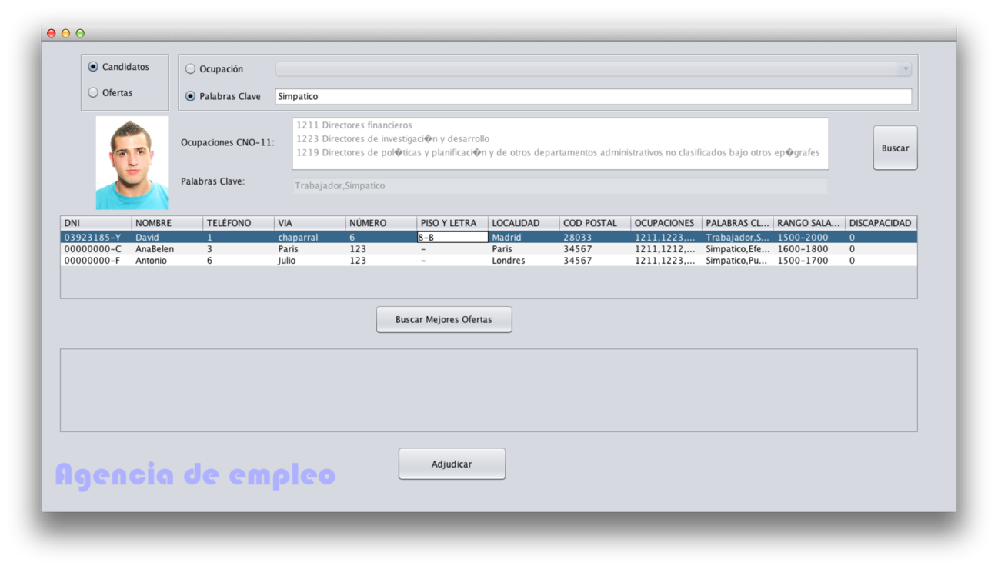

En algunos casos, no hay disponibles ninguna oferta para ellos, o los salarios que piden son mas elevados para lo que ofertan. En ese canos no nos aparece nada en la 2º tabla.



Un último ejemplo de búsqueda por palabras clave.

